PALABRAS Y FRASES CLAVE PARA EL POSICIONAMIENTO SEO

1. rutas

Esta palabra no sería una palabra mala para el posicionamiento de mi web ya que aun que tenga un nivel de búsqueda muy bajo en España (que es el país que me interesa), tiene un nivel de dificultad medio alto por lo que hay pocas personas que lo buscan pero hay pocas webs que ponen esta palabra clave

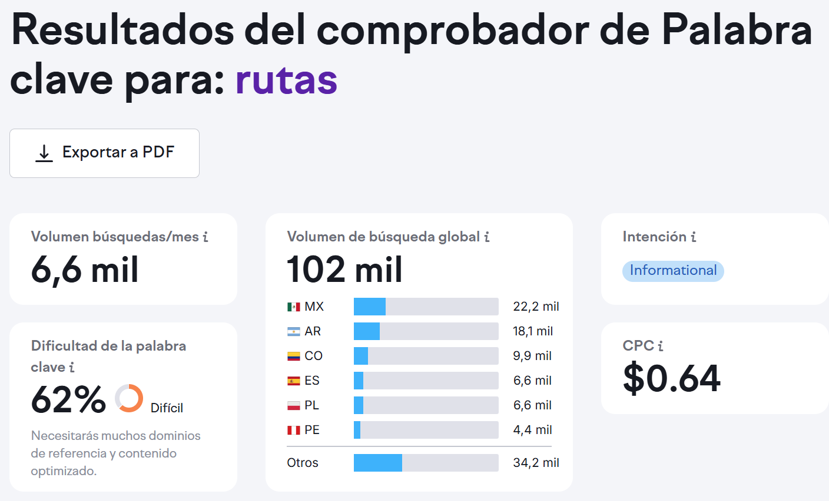
2- montaña

Esta palabra cumple casi las mismas estadísticas que la primera por lo que también podría valer como palabra clave para mi web
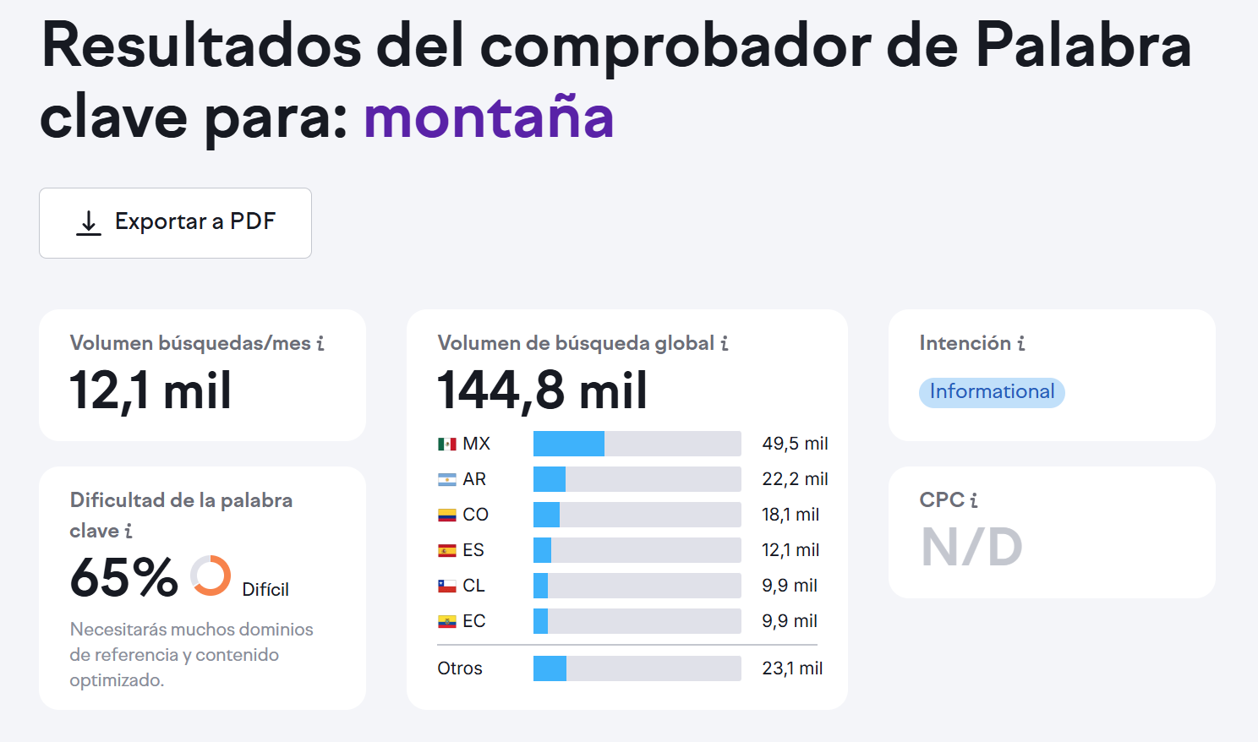

3- rutas de senderismo

Esta frase por ejemplo, es una frase muy mala ya que tiene un nivel de búsquedas en España muy bajo y una dificultad medio baja también

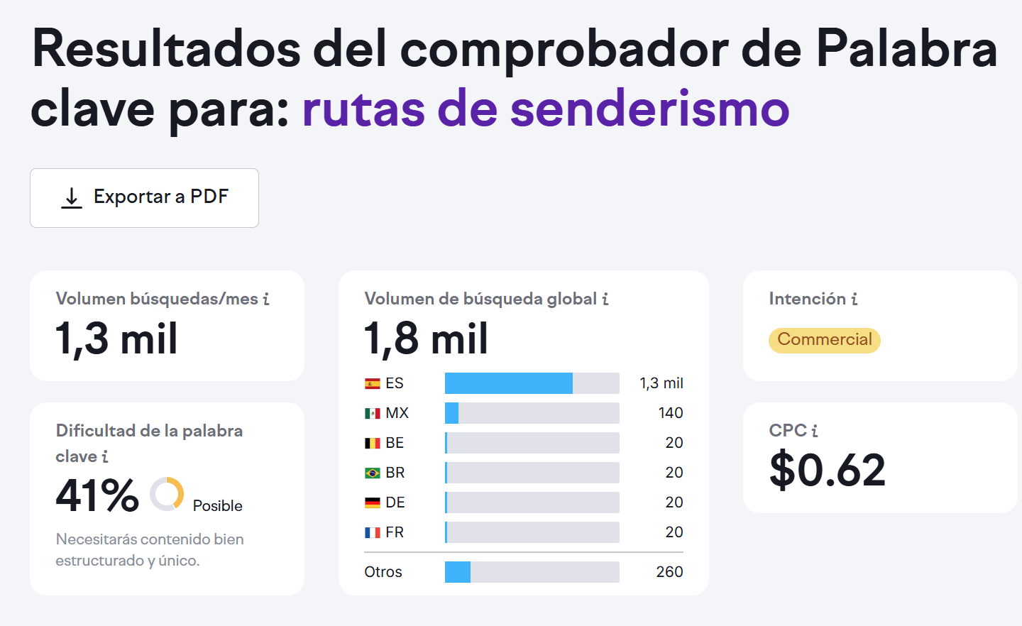
4- caminar por el bosque

Esta frase, como la anterior tiene un volumen de búsqueda muy pequeña y una dificultad muy baja así que tampoco me sirve para mi web

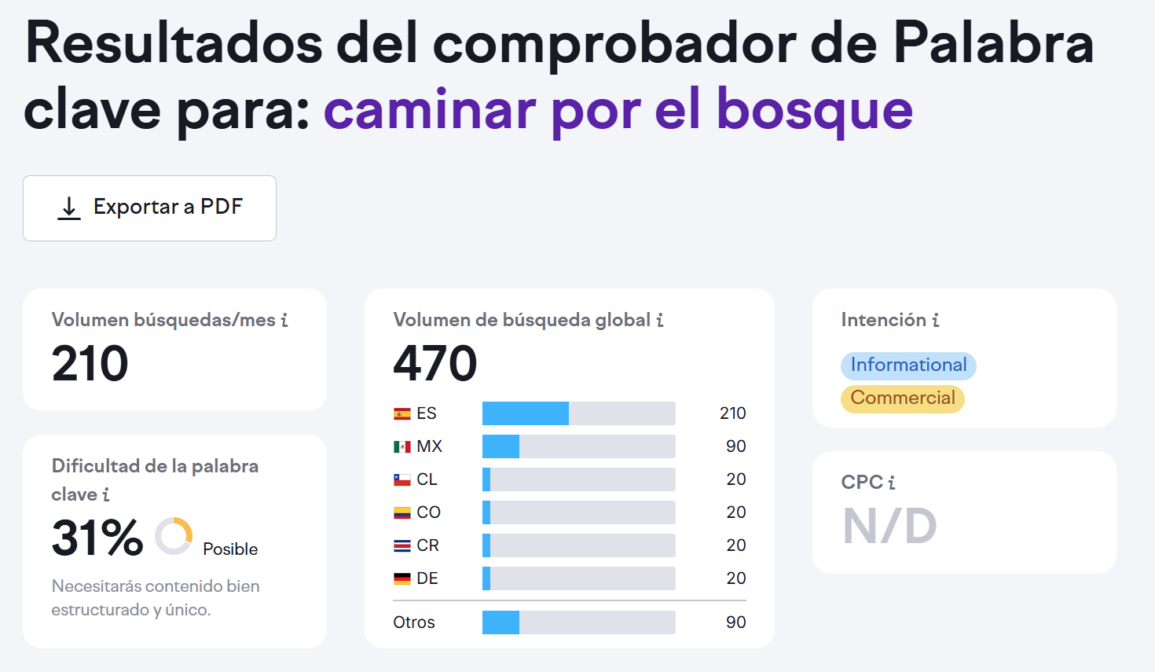
5- rutas en La Rioja

Por último esta frase tampoco sirve para el posicionamiento ya que el volumen de búsqueda es muy pequeño y la dificultad también es muy pequeña.

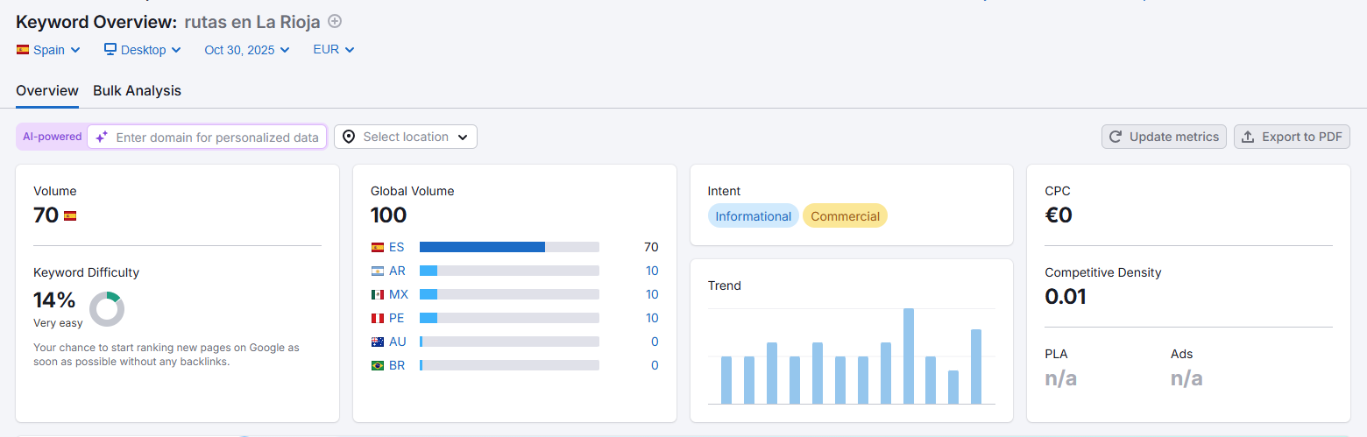
Conclusión

Solo las palabras me pueden servir medianamente bien para el posicionamiento SEO de mi página web, las frases no conseguirían ningún cambio relevante.

